KẾ HOẠCH BÀI DẠY
MÔN: TIẾNG VIỆT
CHỦ ĐIỂM: MĂNG NON
BÀI 4: MÁI ẤM GIA ĐÌNH
Bài viết 3: Chính tả
Nghe – Viết: TRONG ĐÊM BÉ NGỦ (Tiết 3)

I. YÊU CẦU CẦN ĐẠT:
1. Năng lực đặc thù:
- Phát triển năng lực ngôn ngữ:
+ Nghe – viết đúng chính tả bài thơ Trong đêm bé ngủ. Trình bày đúng thể thơ
4 chữ.
+ Đọc đúng tên chữ và viết đúng 11 chữ (từ q đến y) vào vở. Thuộc lòng tên 11
chữ mới trong bảng chữ và tên chữ.
+ Làm đúng BT điền chữ r / d / gi hoặc dấu hỏi / dấu ngã.
- Phát triển năng lực văn học:
Cảm nhận được cái hay, cái đẹp của những câu thơ trong các BT chính tả.
2. Năng lực chung.
- Năng lực tự chủ, tự học: lắng nghe, luyện tập viết đúng, đẹp và hoàn thành.
- Năng lực giải quyết vấn đề và sáng tạo: tham gia trò chơi, vận dụng.
- Năng lực giao tiếp và hợp tác: Biết nhận xét, trao đổi về bảng chữ cái
3. Phẩm chất.
- Phẩm chất chăm chỉ: Chăm chỉ luyện viết, rèn tính cẩn thận, óc thẩm mỹ khi viết chữ.
- Phẩm chất trách nhiệm: Giữ trật tự, học tập nghiêm túc.
- Phẩm chất nhân ái: Biết yêu gia đình qua các bài tập
II. ĐỒ DÙNG DẠY HỌC.
- Kế hoạch bài dạy, bài giảng Power point.
- SGK và các thiết bị, học liệu phụ vụ cho tiết dạy.

III. HOẠT ĐỘNG DẠY HỌC.
Hoạt động của giáo viên | Hoạt động của học sinh
1. Khởi động:
- Mục tiêu: + Tạo không khí vui vẻ, khấn khởi trước giờ học.
+ Kiểm tra kiến thức đã học của học sinh ở bài trước.
- Cách tiến hành:
- GV tổ chức trò chơi để khởi động bài học.  + Câu 1: Chỉ ra các từ chỉ hoạt động trong câu sau: Bà mệt, bé quạt cho bà.  + Câu 2: Nói một câu về một việc em đã làm để chăm sóc người thân  + GV nhận xét, tuyên dương.  - GV dẫn dắt vào bài mới | - HS tham gia trò chơi.  + Câu 1: Từ chỉ hoạt động trong câu: quạt  + Câu 2: Mẹ mệt, em nấu cháo cho mẹ.  - HS lắng nghe.
2. Luyện tập
- Mục tiêu:
+ Nghe – viết đúng chính tả bài thơ Trong đêm bé ngủ. Trình bày đúng thể thơ
4 chữ.
+ Đọc đúng tên chữ và viết đúng 11 chữ (từ q đến y) vào vở. Thuộc lòng tên 11
chữ mới trong bảng chữ và tên chữ.
+ Làm đúng BT điền chữ r / d / gi hoặc dấu hỏi / dấu ngã.
- Phát triển năng lực văn học:
Cảm nhận được cái hay, cái đẹp của những câu thơ trong các BT chính tả.
- Cách tiến hành:
2.1. Hoạt động 1: Nghe – Viết  a) Chuẩn bị  - GV nêu nhiệm vụ và đọc mẫu bài thơ Trong đêm bé ngủ.  - Y/C cả lớp đọc bài thơ, viết nháp những từ ngữ các em dễ viết sai chính tả.  - GV hướng dẫn cách trình bày: Tên bài thơ, chữ đầu mỗi dòng thơ viết hoa; mỗi dòng thơ lùi vào 3 hoặc 4 ô so với lề vở.  b) Viết bài  - GV đọc cho HS viết. Có thể đọc từng dòng / 2 dòng thơ. Mỗi dòng / 2 dòng thơ (cụm từ) đọc 3 lần.  c) Sửa bài  HS tự sửa lỗi (gạch chân từ viết sai, viết từ đúng bằng bút chì ra lề vở hoặc cuối bài chính tả).  - GV chiếu 5 – 7 bài của HS lên bảng lớp để cả lớp quan sát, nhận xét bài về các mặt: nội dung, chữ viết, cách trình bày.  2.2. HĐ 2: Ôn tập bảng chữ cái (BT 2)  - GV treo bảng phụ hoặc trình chiếu bảng chữ và tên chữ, nêu YC: Tìm chữ, tên chữ và viết vào vở Luyện viết 11 chữ và tên chữ.  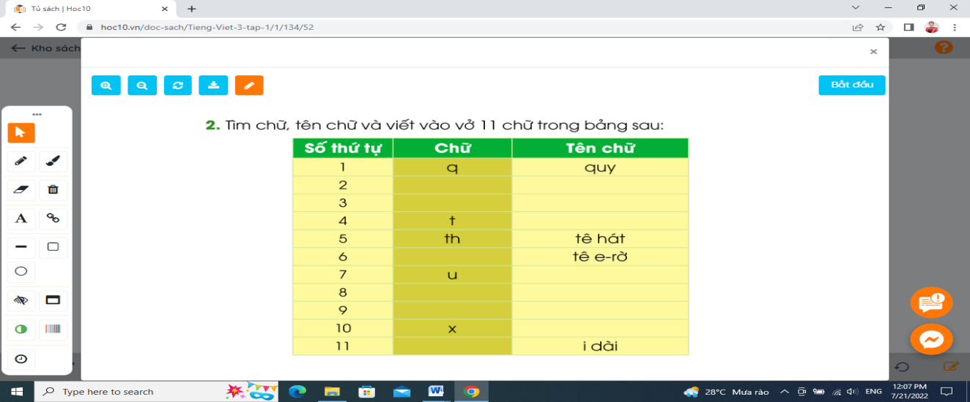  - GV thực hiện giống BT hoàn chỉnh bảng chữ và tên chữ như hướng dẫn ở các tuần trước.  - Cho cả lớp đọc thuộc 11 chữ trong bảng  2.3. Hoạt động 3: Làm bài tập lựa chọn  BT 3a: Chọn chữ r, d hay gi?  - 1 HS đọc YC của BT và các dòng thơ.  - Cả lớp làm bài vào vở Luyện viết 3.  - GV ghim bảng phụ viết sẵn nội dung BT; mời HS điền vào chỗ chấm  - GV chốt đáp án: dát, giọt, ru, gió, ru.  - Cả lớp đọc lại bài thơ đã hoàn chỉnh; sửa bài theo đáp án đúng. | - HS lắng nghe.  - HS đọc thầm bài thơ; tìm và luyện viết các chữ dễ viết sai:  VD: ngoài bãi, khuya  - HS lắng nghe.  - HS viết bài  - HS tự sửa lỗi.  - Nhận xét bài bạn  - HS quan sát bảng chữ và điền chữ hoặc tên chữ để hoàn thành bảng  Số thứ tự Chữ Tên chữ  1 q quy  2 r e-rờ  3 s ét-sì  4 t tê  5 th tê hát  6 tr tê e-rờ  7 u u  8 ư ư  9 v vê  10 x ích-xì  11 y i-dài  - HS đọc bảng chữ.  - HS đọc yc và các dòng thơ  - Cả lớp làm vào vở  - HS lần lượt lên điền r/d/gi vào để hoàn chỉnh bài thơ  - Cả lớp đọc lại bài thơ
4. Vận dụng.
- Mục tiêu:
+ Củng cố những kiến thức đã học trong tiết học để học sinh khắc sâu nội dung.
+ Vận dụng kiến thức đã học vào thực tiễn.
+ Tạo không khí vui vẻ, hào hứng, lưu luyến sau khi học sinh bài học.
+ Phát triển năng lực ngôn ngữ.
- Cách tiến hành:
- GV tổ chức trò chơi vận dụng để củng cố kiến thức và vận dụng bài học vào tực tiễn cho học sinh.  + Chia lớp thành hai đội, mỗi đội cử 5 bạn tham gia trò chơi tiếp sức  + GV nêu yêu cầu: Viết tên các con vật, đồ vật bắt đầu bằng chữ d  - Nhận xét, tuyên dương  - Nhận xét tiết học, dặt dò bài về nhà. | - HS tham gia để vận dụng kiến thức đã học vào thực tiễn.  - HS cử đại diện tham gia trò chơi:  Dù, dao, dép, dây, dê, dế...  - Cả lớp nhận xét.
IV. Điều chỉnh sau bài dạy:
.......................................................................................................................................
.......................................................................................................................................
.......................................................................................................................................
.......................................................................................................................................

